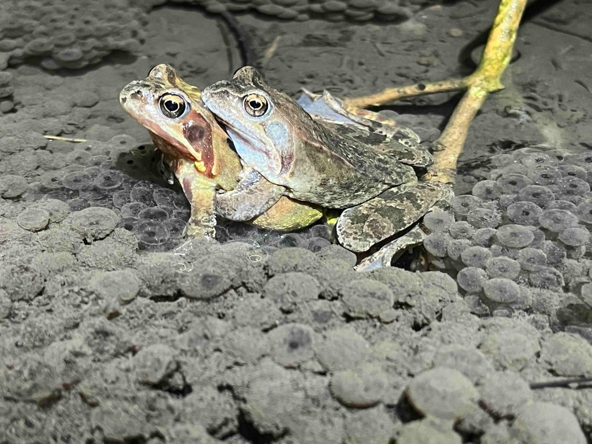

Grasfrösche © Sabrina Bleidißel

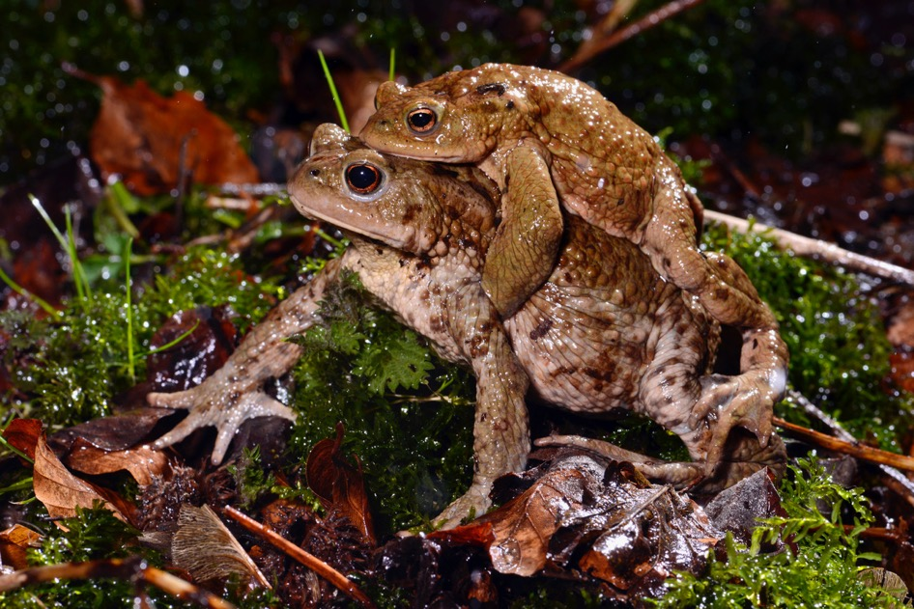

Erdkröten © Benny Trapp

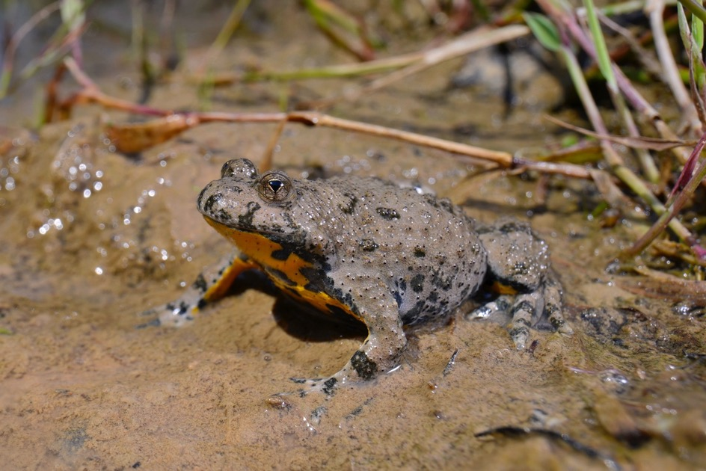

Gelbbauchunke © Benny Trapp

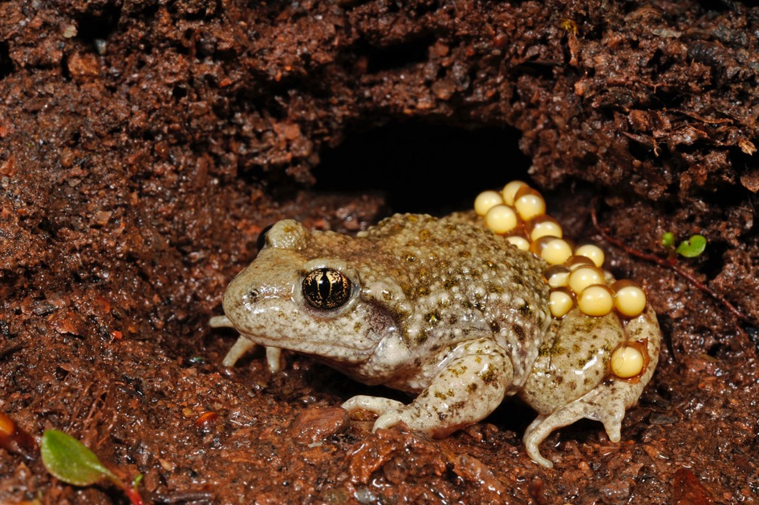

Geburtshelferkröte © Benny Trapp

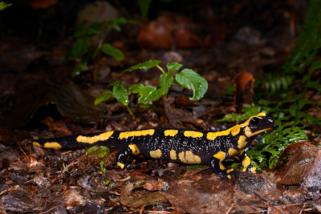

Feuersalamander © Benny Trapp

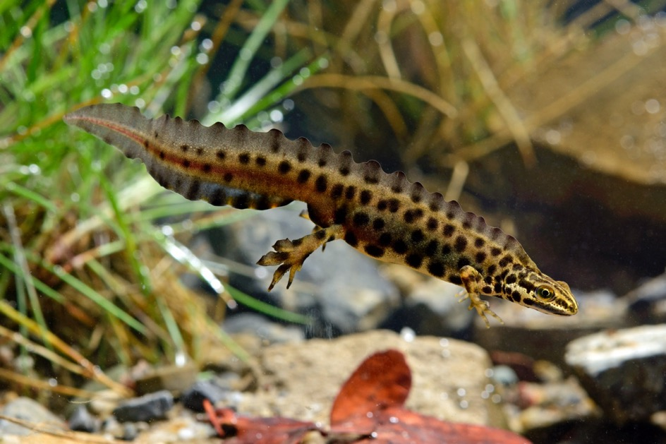

Teichmolch © Benny Trapp